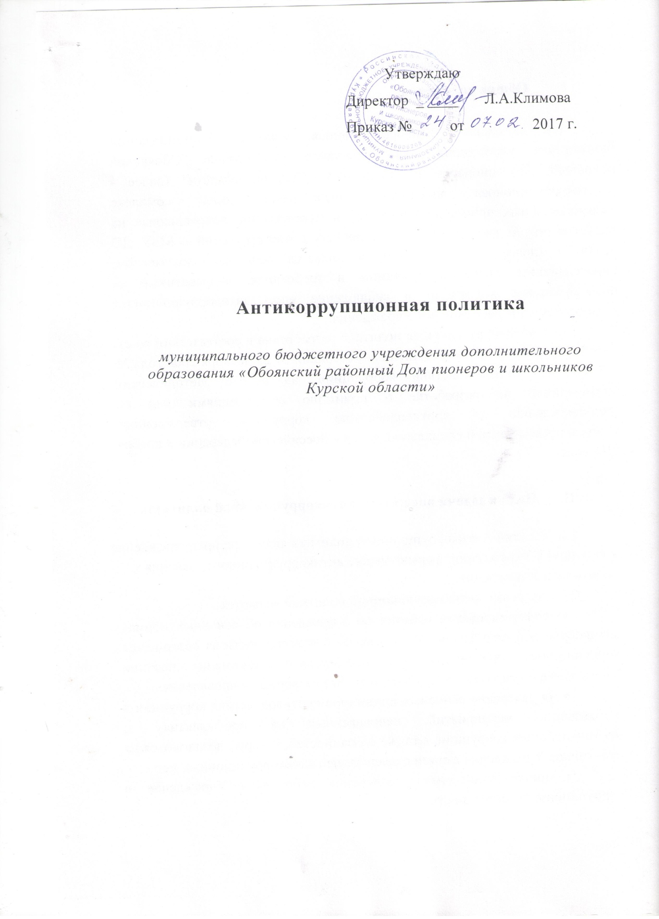

I.

Общие положения.

- Настоящая Антикоррупционная политика муниципального бюджетного учреждения дополнительного образования "Обоянский районный Дом пионеров и школьников Курской области" (далее -«Антикоррупционная политика») представляет собой комплекс взаимосвязанных принципов, процедур и мероприятий, направленных на профилактику и пресечение коррупционных правонарушений в МБУ ДО «ДПиШ» (далее - Учреждение), и является основным документом, определяющим ключевые принципы и требования, направленные на предотвращение коррупции и соблюдение норм антикоррупционного законодательства работниками Учреждения.
- Антикоррупционная политика разработана в соответствии со ст. 13.3 Федерального закона Российской Федерации от 25 декабря 2008 года № 273-ФЗ «О противодействии коррупции», на основе Методических рекомендаций по разработке и принятию организациями мер по предупреждению и противодействию коррупции, утвержденных Министерством труда и социальной защиты Российской Федерации 8 ноября 2013 года.

II. Цели и задачи внедрения Антикоррупционной политики.
- Целями Антикоррупционной политики являются: предупреждение коррупции в Учреждении; формирование антикоррупционного сознания у работников Учреждения.
- Задачами антикоррупционной политики являются:
  - информирование работников Учреждения об основных нормах антикоррупционного законодательства, об ответственности за совершение коррупционных правонарушений, формирование понимания позиции Учреждения о неприятии коррупции в любых ее формах и проявлениях;
  - определение основных принципов противодействия коррупции в Учреждении, мероприятий, направленных на профилактику и противодействие коррупции, а также обязанностей, которые возлагаются на работников Учреждения в связи с реализацией антикоррупционных мер;
  - минимизация риска вовлечения работников Учреждения в коррупционную деятельность.

III. Используемые в Антикоррупционной политике понятия и
определения. 3.1. В настоящей Антикоррупционной политике используются следую- щие термины и определения:
Коррупция - злоупотребление служебным положением, дача взятки, получение взятки, злоупотребление полномочиями, коммерческий подкуп либо иное незаконное использование физическим лицом своего должностного положения вопреки законным интересам общества и государства в целях получения выгоды в виде денег, ценностей, иного имущества или услуг имущественного характера, иных имущественных прав для себя или для третьих лиц либо незаконное предоставление такой выгоды указанному лицу другими физическими лицами, а также совершение перечисленных деяний от имени или в интересах юридического лица (п.1 ст.1 Федерального закона от 25.12.2008 № 273-ФЗ «О противодействии коррупции»).
Противодействие коррупции - деятельность федеральных органов государственной власти, органов государственной власти субъектов Российской Федерации, органов местного самоуправления, институтов гражданского общества, организаций и физических лиц в пределах их полномочий (п.2 ст.1 Федерального закона от 25.12.2008 № 273-ФЗ «О противодействии коррупции»):
а) по предупреждению коррупции, в том числе по выявлению и последующему устранению причин коррупции (профилактика коррупции);
б) по выявлению, предупреждению, пресечению, раскрытию и расследованию коррупционных правонарушений (борьба с коррупцией);
в) по минимизации и (или) ликвидации последствий коррупционных
правонарушений.
Организация - юридическое лицо независимо от формы собственности, организационно-правовой формы и отраслевой принадлежности.
Контрагент - любое российское или иностранное юридическое или физическое лицо, с которым организация вступает в договорные отношения, за исключением трудовых отношений.
Взятка - получение должностным лицом, иностранным должностным лицом либо должностным лицом публичной международной организации лично или через посредника денег, ценных бумаг, иного имущества либо в виде незаконных оказания ему услуг имущественного характера, предоставления иных имущественных прав за совершение действий (бездействие) в пользу взяткодателя или представляемых им лиц, если такие действия (бездействие) входят в служебные полномочия должностного лица либо если оно в силу должностного положения может способствовать таким действиям (бездействию), а равно за общее покровительство или попустительство по службе.
Коммерческий подкуп - незаконны передача лицу, выполняющему управленческие функции в коммерческой или иной организации, денег, ценных бумаг, иного имущества, оказание ему услуг имущественного характера, предоставление иных имущественных прав за совершение действий (бездействие) в интересах дающего в связи с занимаемым этим лицом служебным положением (чЛ ст.204 Уголовного кодекса Российской Федерации).
Конфликт интересов - ситуация, при которой личная заинтересованность (прямая или косвенная) работника (представителя организации) влияет или может повлиять на надлежащее исполнение им должностных (трудовых) обязанностей и при которой возникает или может возникнуть противоречие между личной заинтересованностью работника (представителя организации) и правами и законными интересами организации, способное привести к причинению вреда правам и законным интересам, имуществу и (или) деловой репутации организации, работником (представителем организации) которой он является.
Личная заинтересованность работника (представителя организации) заинтересованность работника (представителя организации), связанная с возможностью получения работником (представителем организации) при исполнении должностных обязанностей доходов в виде денег, ценностей, иного имущества или услуг имущественного характера, иных имущественных прав для себя или для третьих лиц.

IV. Основные принципы антикоррупционной деятельности Учреждения.

4.1. Система мер противодействия коррупции в Учреждении основывается на следующих принципах:
    - принципе соответствия антикоррупционной политики Учреждения действующему законодательству и общепринятым нормам - Конституции Российской, заключенным Российской Федерацией международным договорам, законодательству Российской Федерации и иным нормативно-правовым актам, применимым к Учреждению;
    - принципе личного примера руководства Учреждения, заключающемся в ключевой роли руководства Учреждения в формировании культуры нетерпимости к коррупции и в создании внутриорганизационной системы предупреждения и противодействия коррупции;
    - принципе вовлеченности работников, состоящем в информированности работников Учреждения о положениях антикоррупционного законодательства и их активное участие в формировании и реализации антикоррупционных стандартов и процедур;
    - принципе соразмерности антикоррупционных процедур риску коррупции, заключающемся в разработка и выполнении комплекса мероприятий, позволяющих снизить вероятность вовлечения Учреждения, его руководителей и работников в коррупционную деятельность, осуществляющихся с учетом существующих в деятельности Учреждения коррупционных рисков;
    - принципе эффективности антикоррупционных процедур, состоящем в применении в Учреждении таких антикоррупционных мероприятий, которые имеют низкую стоимость, обеспечивая при этом простоту реализации и принося значимый результат;
    - принципе ответственности и неотвратимости наказания, заключающемся в неотвратимости наказания для работников Учреждения вне зависимости от занимаемой должности, стажа работы и иных условий в случае совершения ими коррупционных правонарушений в связи с исполнением трудовых обязанностей, а также персональной ответственности руководства Учреждения за реализацию настоящей Антикоррупционной политики;
    - принцип открытости работы, состоящем в информировании контрагентов, партнеров и общественности о принятых в Учреждении антикоррупционных стандартах ведения деятельности;
    - принципе постоянного контроля и регулярного мониторинга, заключающемся в регулярном осуществлении мониторинга эффективности внедренных антикоррупционных стандартов и процедур, а также контроля за их исполнением.

IV. Область применения Антикоррупционной политики и круг лиц, попадающих под ее действие

5.1. Лицами, попадающими под действие политики, являются работники Учреждения, находящиеся с ним в трудовых отношениях, вне зависимости от занимаемой должности и выполняемых функций.

VI. Лица, ответственные за реализацию Антикоррупционной политики.
6.1.Ответственной за реализацию антикоррупционной политики является: Локтионова Л.В. – педагог дополнительного образования МБУ ДО «ДПиШ;
6.2.В обязанности указанного лица входит:
          - разработка и представление на утверждение директору Учреждения локальных нормативных актов Учреждения, направленных на реализацию мер по предупреждению коррупции;
          - проведение контрольных мероприятий, направленных на выявление коррупционных правонарушений работниками Учреждения;
      - организация проведения оценки коррупционных рисков;
      - прием и рассмотрение сообщений о случаях склонения работников к совершению коррупционных правонарушений в интересах или от имени иной организации, а также о случаях совершения коррупционных правонарушений работниками, контрагентами Учреждения или иными лицами;
          - организация заполнения и рассмотрения деклараций о конфликте интересов;
          - организация обучающих мероприятий по вопросам профилактики противодействия коррупции и индивидуального консультирования работников;
          - оказание содействия уполномоченным представителям контрольно -надзорных и правоохранительных органов при проведении ими инспекционных проверок деятельности Учреждения по вопросам предупреждения и противодействия коррупции;
          - оказание содействия уполномоченным представителям правоохранительных органов при проведении мероприятий по пресечению или расследованию коррупционных преступлений, включая оперативно-розыскные мероприятия;
          - проведение оценки результатов антикоррупционной работы и подготовка соответствующих отчетных материалов директору Учреждения.

VII. Обязанности работников Учреждения, связанные с предупреждением и противодействием коррупции
7.1. В целях предупреждения и противодействия коррупции работники Учреждения обязаны:
воздерживаться от совершения и (или) участия в совершении коррупционных правонарушений в интересах или от имени Учреждения;
воздерживаться от поведения, которое может быть истолковано окружающими как готовность совершить или участвовать в совершении коррупционного правонарушения в интересах или от имени Учреждения;
незамедлительно информировать лицо, ответственное за реализацию Антикоррупционной политики, или руководство Учреждения о случаях склонения работника к совершению коррупционных правонарушений;
незамедлительно информировать лицо, ответственное за реализацию Антикоррупционной политики, или руководство Учреждения о ставшей известной работнику информации о случаях совершения коррупционных правонарушений другими работниками, контрагентами Учреждения или иными лицами;
сообщить руководству Учреждения о возможности возникновения либо возникшем у работника конфликте интересов.

VIII. Перечень реализуемых Учреждением антикоррупционных
мероприятий и порядок их выполнения (применения).

Направление |  | Мероприятие
Нормативное обеспечение, закрепление стандартов поведения и декларация намерений |  | Разработка и принятие кодекса этики и служебного поведения работников Учреждения
 |  | Разработка и внедрение положения о конфликте интересов, декларации о конфликте интересов
 |  | Разработка и принятие правил, регламентирующих вопросы обмена деловыми подарками и знаками делового гостеприимства
 |  | Введение в договоры, связанные с хозяйственной деятельностью Учреждения, стандартной антикор -рупционной оговорки
 |  | Введение антикоррупционных положений в трудовые договора работников
Разработка и введение |  | Введение процедуры информирования
специальных  антикоррупционных  процедур | работниками работодателя о случаях склонения их к совершению коррупционных нарушений и порядка рассмотрения таких сообщений, включая создание доступных каналов передачи обозначенной информации (механизмов «обратной связи», телефона доверия и т. п.)
 | Введение процедуры информирования работодателя о ставшей известной работнику информации о случаях совершения коррупционных правонарушений другими работниками, контрагентами Учреждения или иными лицами и порядка рассмотрения таких сообщений, включая создание доступных каналов передачи обозначенной информации (механизмов «обратной связи», телефона доверия и т. п.)
 | Введение процедуры информирования работниками работодателя о возникновении конфликта интересов и порядка урегулирования выявленного конфликта интересов
 | Введение процедур защиты работников, сообщивших о коррупционных правонарушениях в деятельности Учреждения, от формальных и неформальных санкций
 | Проведение периодической оценки коррупционных рисков в целях выявления сфер деятельности Учреждения, наиболее подверженных таким рискам, и разработки соответствующих антикоррупционных мер
Обучение и  информирование  работников | Ежегодное ознакомление работников с нормативными документами, регламентирующими вопросы предупреждения и противодействия коррупции в Учреждении
 | Проведение обучающих мероприятий по вопросам профилактики и противодействия коррупции
 | Организация индивидуального консультирования работников по вопросам применения (соблюдения) антикоррупционных стандартов и процедур
Обеспечение соответствия системы внутреннего контроля и аудита Учреждения требованиям антикоррупционной политики Учреждения |  | Осуществление регулярного контроля соблюдения внутренних процедур
 |  | Осуществление регулярного контроля данных бухгалтерского учета, наличия и достоверности первичных документов бухгалтерского учета
 |  | Осуществление регулярного контроля экономической обоснованности расходов в сферах с высоким коррупционным риском: обмен деловыми подарками, представительские расходы, благотворительные пожертвования, вознаграждения внешним консультантам
Оценка результатов проводимой  антикоррупционной работы и распространение отчетных материалов |  | Проведение регулярной оценки результатов работы по противодействию коррупции
 |  | Подготовка и распространение отчетных материалов о проводимой работе и достигнутых результатах в сфере противодействия коррупции

В качестве приложения к Антикоррупционной политике в Учреждении ежегодно утверждается план реализации антикоррупционных мероприятий, в котором указываются сроки проведения конкретного мероприятия и лица, ответственные за его проведение.

IХ. Информирование работников о принятой в Учреждении Антикоррупционной политике. Ответственность работников Учреждения за несоблюдение требований Антикоррупционной политики.
9.1. Антикоррупционная политика доводится до сведения всех работников Учреждения.
Работники, принимаемые на работу в Учреждение, в обязательном порядке знакомятся с Антикоррупционной политикой при заключении трудового договора.
Кроме того, Антикоррупционная политика размещается на официальном сайте Учреждения в сети «Интернет».
9.2. Работники Учреждения, независимо от занимаемой должности, несут ответственность, предусмотренную действующим законодательством Российской Федерации, за несоблюдение принципов и требований настоящей Антикоррупционной политики.

X. Порядок пересмотра и внесения изменений в Антикоррупционную политику Учреждения

10.1. Настоящая Антикоррупционная политика может быть пересмотрена в
случаях:
выявления неэффективности реализуемых антикоррупционных мероприятий, предусмотренных Антикоррупционной политикой;
внесения изменений в Трудовой кодекс РФ и законодательство о противодействии коррупции;
изменения организационно-правовой формы Учреждения;
в иных случаях.

